Контрольная работа сдается в виде отчета (печатная форма) и CD, или любой другой цифровой носитель, с работающей топологией.

Работа выполняется в приложении Cisco Packet Tracer (эмулятор сети, созданный компанией Cisco). Выполненной работе присваивается имя [Фамилия. Имя]&[Вариант#]&[КР#].pkt, записанный на любой электронный носитель файл *.pkt прикладывается к пояснительной записке (отчет).

**Содержание пояснительной записки.**

Отчет содержит в себе поэтапное описание выполнения работы сопровождаемое скриншотами каждого этапа выполнения.

Структура пояснительной записки:

Титульный лист

Перечень заданий

Контрольная работа №1.

* Задание (полностью)
* Описание схемы сети
* Поэтапное описание настройки сети
* Поэтапное описание выполнения задания

Контрольная работа №2.

* Задание (полностью)
* Описание схемы сети
* Поэтапное описание настройки сети
* Поэтапное описание выполнения задания

Список литературы

**Пример (фрагмент):**

Для настройки статической маршрутизации нужно создать топологию, представленную на рисунке



Далее необходимо настроить маршрутизаторы и ПК.

PC0 настраиваем на IP адрес 192.168.0.2 маска подсети 255.255.255.0

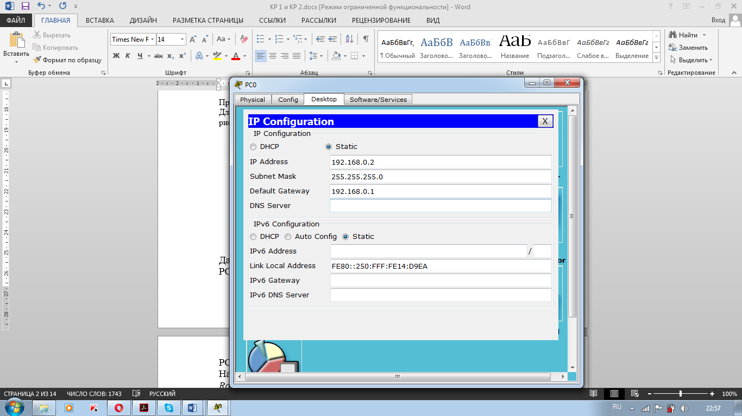

Шлюз 192.168.0.1

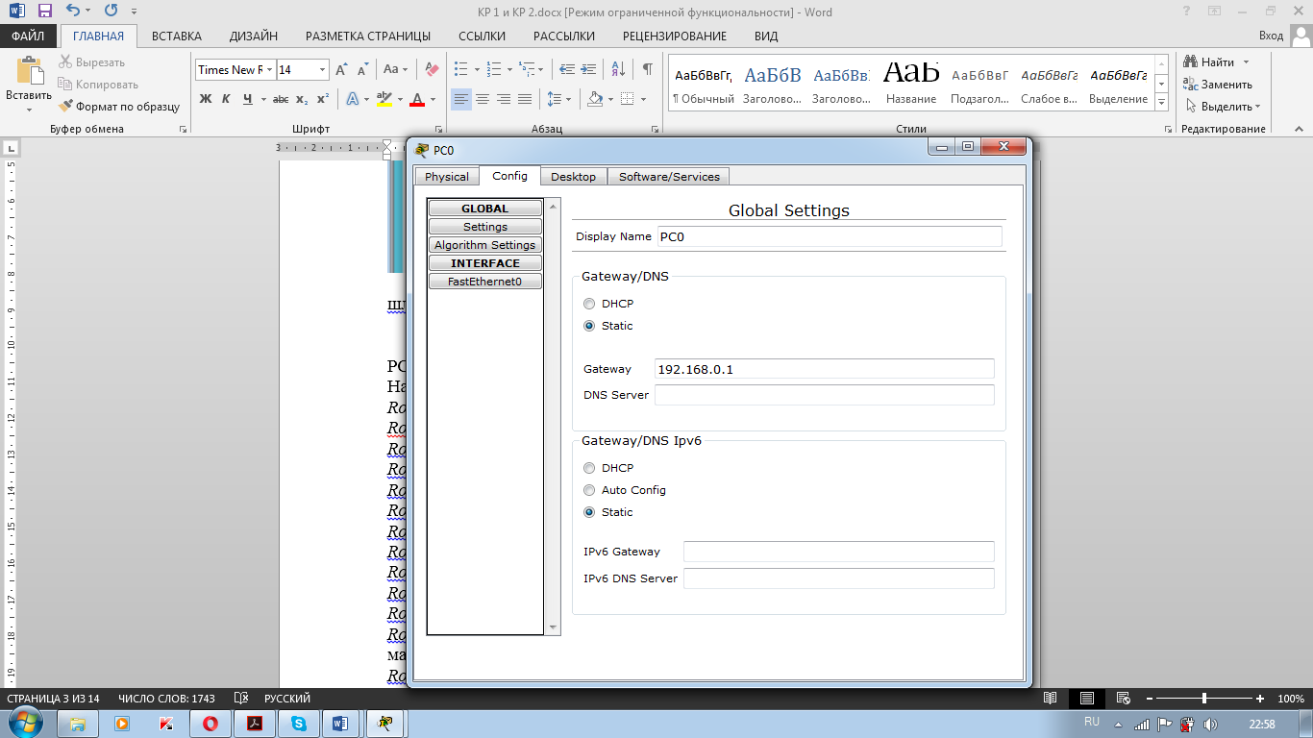

………..

Аналогично описывается настройка всех устройств сети….

………..

Работоспособность сети приводится в виде скрина трассировки и пинга, например:

Для проверки работоспособности топологии необходимо зайти на РС1 и произвести трассировку до РС0.



**Контрольная работа №1**

Отдел 1 – Switch1, отдел 2 – Switch2. В каждой сети имеется сервер со службами DHCP, DNS и HTTP (на серверах Server1 и Server2 расположены интернет-сайты отделов). Компьютеры ПК0 и ПК3 с DHCP серверов своих сетей получают параметры IP адреса и шлюз.

Компьютеры ПК1 и ПК2 находятся в отдельной сети в одном VLAN.

Задание:

Дополните схему сети маршрутизатором или коммутатором третьего уровня, чтобы обеспечить работу корпоративной сети в следующих режимах:

1 - компьютеры ПК0 и ПК3 должны открывать сайты каждого отдела;

2 – компьютеры ПК1 и ПК2 должны быть доступны только друг для друга.

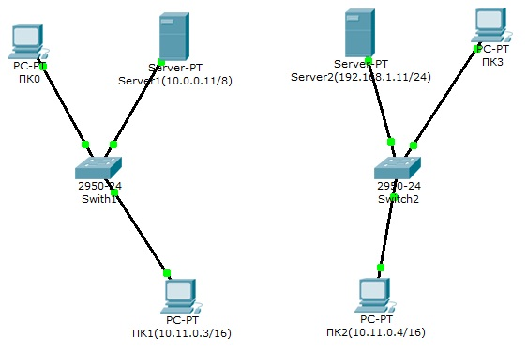

**Контрольная работа №2**

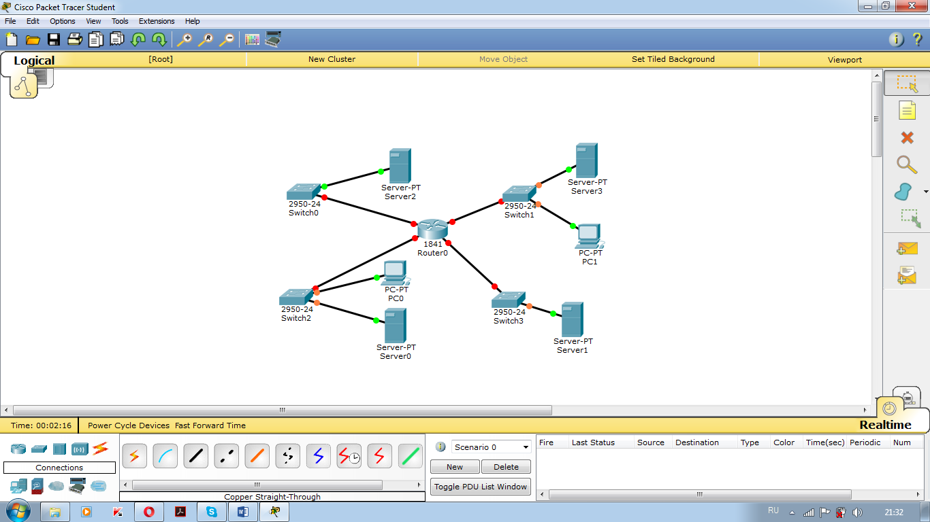

Корпоративная сеть состоит из четырех сетей, в каждой сети на сервере установлен Web сайт.

Задание:

1. Одна из сетей недоступна другой сети
2. Компьютерам PC1 и PC0 разрешить открытие сайта на Server1, но запретить прослушивание Server3 по команде ping.
3. Компьютеру PC1 разрешить доступ на Server2, но запретить открытие сайта на этом сервере.
4. Компьютеру PC0 разрешить доступ на Server1, но запретить открытие сайта на Server0, разрешить доступ и открытие сайта на Server3.